Муниципальное бюджетное дошкольное образовательное учреждение центр
развития ребёнка детский сад №53 – «Росточек»

КОНСПЕКТ
физкультурного досуга
«ДОШКОЛЯТА - ЗДОРОВЫЕ РБЯТА»
/Неделя здоровья/
/Старшие и подготовительные группы/

Подготовила и провела
Инструктор по физической культуре:
Пахомова Н.И

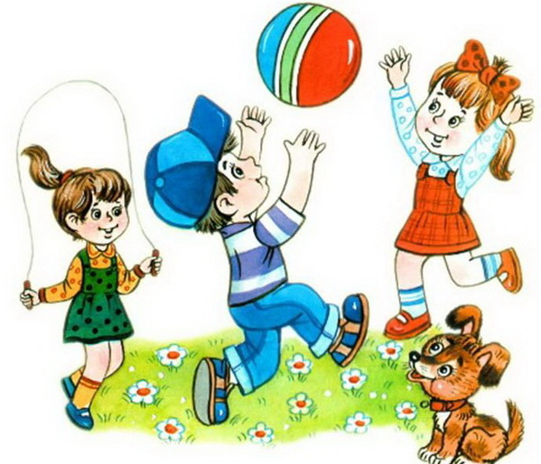

Мытищи, 2017
Цель: Привлечь детей к здоровому образу жизни через спортивные развлечения.
Задачи: Способствовать укреплению опорно-двигательного аппарата и формированию правильной осанки. Формировать двигательные умения и навыки; формировать представление детей об оздоровительном воздействии физических упражнений на организм; обучать игре в команде. Развивать быстроту, силу, ловкость, меткость, память, интерес к спортивным играм; воспитывать в детях потребность в ежедневных физических упражнениях; развивать чувство товарищества, взаимопомощь, интерес к физической культуре.
Оборудование: конусы, 2 эстафетные палочки, мягкие мячи для прыжков, 2 мяча, 2 тоннеля, 2 гиря, 2 гантели.
Вход детей под музыку марша. Дети идут друг за другом, выстраиваются в 2 колонны.
Инструктор: - Здравствуйте, дорогие ребята! Сегодня у нас в детском саду проходит Неделя здоровья. И сегодня я хотела поговорить с вами о том, что нужно делать, чтобы быть здоровыми? /Ответы детей/ Правильно, ребята!
Чтобы быть здоровыми и крепкими, нужно заниматься физической культурой и спортом, соблюдать режим дня, правильно питаться, следить за собой (умываться, расчёсываться, принимать душ, чистить зубы), закаляться, чтобы не болеть, делать каждое утро утреннюю гимнастику, не есть много сладкого, гулять на свежем воздухе. (Стук в дверь - заходит доктор).
Доктор: Кто болеет, кто хворает
Доктора, кто вызывает
Кому нужна таблетка,
Укол или пипетка.
Инструктор: Что вы доктор, у нас все здоровы.
Доктор: Правда, значит, вы все здоровы и знаете, что нужно делать, чтобы быть здоровыми.
Инструктор: Конечно, знаем. Ребята, расскажите, пожалуйста, нашему гостю, что нужно делать, чтобы быть здоровым, бодрым и веселым.
(Дети рассказывают доктору о том, что нужно делать, чтобы быть здоровыми и не болеть)
Доктор: А. спортом вы любите заниматься?
Дети Да.
Инструктор: Сейчас наши дети расскажут и покажут, как они занимаются спортом.
1 ребенок: Чтоб расти и закаляться
Не по дням, а по часам,
Физкультурой заниматься
Надо всем, ребята, нам!
2 ребенок: Физкультуру любим мы
Все на самом деле.
Чтобы был здоровый дух
В стройном, сильном теле
3 ребенок: Кто с зарядкой дружит смело,
Кто с утра прогонит лень,
Будет смелым и умелым,
И весёлым целый день.
Инструктор: Спорт, ребята, очень нужен.
Мы со спортом крепко дружим.
Спорт-помощник!
Спорт- здоровье!
Спорт - игра!
Физкульт-ура!
Инструктор: В наших соревнованиях участвует две команды. Команда группы «Апельсин», и команда группы «Коротышки». Поприветствуем друг друга. (Аплодисменты друг другу)
И конечно любое соревнование мы начинаем с разминки. (Разминка)
Инструктор:
Дошколята, к соревнованиям готовы?
- Готовы!
- Молодцы!
Инструктор: А теперь начнем наши соревнования. У нас две команды. За победу каждой команде будут присуждаться очки. А в конце жюри подведёт итоги. Оценивать наши соревнования будет наш Доктор.
Первая эстафета – «Эстафета с палочкой»
Каждый участник соревнования должен обежать конус, вернуться к своей команде и передать эстафетную палочку следующему. Побеждает та команда, капитан которой первым поднимет эстафетную палочку вверх.
Задание понятно? На старт, внимание – свисток.
Вторая эстафета – «Прыгуны».
Каждый участник команды должен допрыгать до конуса на двух ногах с зажатым между колен мячом, оббежать конус и вернуться к своей команде. Передача эстафеты – по руке. Побеждает та команда, капитан которой первым поднимет руку вверх.
Третья эстафета – «Слепой футбол».
Каждый из участников команды подходит к стартовой линии. Игрок пытается забить мяч в ворота. Выигрывает та команда, которая забила больше голов.
Четвёртая эстафета – «Волейбол»
Две команды стоят друг напротив друга. У каждого участника команды по мячу. Участники команд должны перекидывать мячи на площадку другой команды. Цель каждой команды перекинуть как можно больше мячей со своей площадки. Через одну минуту подсчитывается количество мячей на площадке. Выигрывает та команда, у которой меньше мячей окажется на площадке
Доктор: Молодцы, ребята. Вижу я, что вы ловкие и быстрые, что действительно вы любите физкультуру.
Я знаю веселые загадки о спорте и хочу вам их загадать.
(Доктор загадывает загадки детям)
Любого ударишь-
Он злиться и плачет.
А этого стукнешь-
От радости плачет! (мяч)

Ясным утром вдоль дороги
На траве блестит роса,
По дороге едут ноги
И бегут два колеса.
У загадки есть ответ-
Это мой… (велосипед).

Я его кручу рукой,
И на шее и ногой,
И на талии кручу,
И ронять я не хочу (обруч)

Воздух режет ловко- ловко,
Палка справа, слева палка,
Ну а между них веревка.
Это длинная… (скакалка).

Руки врозь, а ноги вместе.
Бег, потом прыжки на месте.
Рассчитались по порядку,
Утром делаем… (зарядку).
.
Доктор: Молодцы, о спорте вы тоже много знаете.
Инструктор: Конечно, знают, они же любят физкультуру и спорт.
Конкурс капитанов. «Переправа через болото»
Капитан команды должен пройти по дощечке, переставить вперёд другую дощечку, и дойти до конуса. Обратно возвращаются бегом. Выигрывает та команда, которая первая закончит упражнение.
Пятая эстафета – «Будь внимателен»
В двух обручах на расстоянии одного метра друг от друга лежат атрибуты: гантель, кегля. У первого стоящего игрока в руках мяч. По сигналу первые игроки начинают бег. Подбегают к первому обручу, кладут мяч, берут гантель, подбегают ко второму обручу кладут гантель, берут кеглю, оббегают конус, подбегают ко второму обручу кладут кеглю, берут гантель, подбегают к первому обручу кладут гантель, берут мяч, возвращаются к команде и передают мяч следующему игроку.
Побеждает та команда, которая первой закончила эстафету.
Шестая эстафета – «Полоса препятствий»
Каждый из участников команды должен проползти через тоннель, затем перепрыгнуть через три обруча на двух ногах, оббежать конус и наконец, вернуться к своей команде. Передача эстафеты – по руке. Победит та команда, капитан которой поднимет руку первым по окончании соревнования.

Инструктор: Итак, наши соревнования закончены.
Результаты весьма показательные
Спортсмены вы все замечательные
За приятно проведенное время на нашем спортивном празднике, команды пожмите друг другу руку. Шагом марш.
Инструктор: Ребята! Поздравляю Вас с окончанием спортивного праздника посвящённое Неделе здоровья. Вы сегодня показали себя настоящими спортсменами, все без исключения стали победителями. А победителей, мы награждаем грамотами, и призами.
Мы заканчиваем праздник,
До свиданья, детвора!
На прощанье пожелаем:
Быть здоровыми всегда!

